Федеральное государственное бюджетное образовательное учреждение высшего образования

«Сибирский государственный университет телекоммуникаций и информатики»

(СибГУТИ)

09.03.01 Информатика и вычислительная техника

Профиль: Программное обеспечение средств вычислительной техники и автоматизированных систем

**Отчёт по лабораторной работе №4**

**по теме «Канальный уровень передачи информации. Виртуальные локальные сети (VLAN)»**

**по дисциплине «Сети ЭВМ и телекоммуникации»**

по направлению 09.03.01 «Информатика и вычислительная техника»,

направленность (профиль) – «Программное обеспечение средств вычислительной техники и автоматизированных систем», квалификация – бакалавр,

программа академического бакалавриата,

форма обучения – очная, год начала подготовки (по учебному плану) – 2016

Выполнил: студент ф-та ИВТ 3 курса гр. ИП-611 / Макаревич А.А. /

Проверил: ст. преподаватель кафедры ВС / Крамаренко К.Е. /

Новосибирск, 2019

**Введение**

**Цель лабораторной работы:** получить навыки по настройки соединений на канальном уровне, созданию и управления виртуальными локальными сетями.

**Задачи:** - в сети, созданной нами в лабораторных работах 1 и 2, изменить конфигурацию канала, соединяющего маршрутизаторы офисов так, чтобы:

- передача данных осуществлялась с применением алгоритма PPP;

- доступ к каналу должен быть авторизованным с использованием алгоритма CHAP;

- скорость передачи по каналу должна быть не более 128000 бит в секунду.

- разделить сеть Главного офиса на две виртуальные сети, объединив устройства так, как показано на Рисунок 1.; - изменить настройки сетевого оборудования так, чтобы в рамках выделенного диапазона адресов для сети Главного офиса были сформированы две логические подсети; - cконфигурировать маршрутизатор Главного офиса так, чтобы он обеспечивал связь между локальными сетями офиса; - настроить маршрутизатор главного офиса так, чтобы появилась возможность передавать данные от серверов через их интерфейсы FastEthernet 0/1 (которые подключены к коммутатору, интегрированному в маршрутизатор). Эта сеть должна использовать протокол IEEE 802.1Q. В качестве номеров VLAN также должны использоваться 30 и 40; - настроить локальную сеть дополнительного офиса так, чтобы в ней данные передавались кадрами размером 1290 октетов; - объяснить: 1) Почему после изменения сети в Главном офисе и корректного конфигурирования канала связи между маршрутизаторами не пришлось изменять настройки сети Дополнительного офиса для обеспечения связи между сетевыми узлами Главного офиса и Дополнительного офиса? 2) Могут ли интерфейсы серверов находиться в одном VLAN? 3) Почему при использовании кадров разной длинны данные передаются из сети дополнительного офиса в сеть главного офиса?

- написать программу, реализующую расчет контрольной суммы для заданного файла. Имя файла задается как параметр для опции --file. Размер файла должен быть не менее 2 Мбайт. Содержание кодируемого файла роли не играет.

**Предмет исследования:** конфигурируемая сеть, исследуемая компьютерным имитационным моделированием.

**Средства,** используемые при проведении исследования: программа моделирования сетей, которая позволяет студентам экспериментировать с поведением сети и оценивать возможные сценарии развития событий – CISCO Packet Tracer.

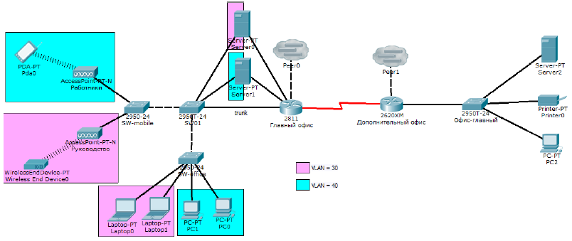

Рисунок 1. Конфигурация модернизированной сети.

**Выполнение работы**

Конфигурирование интерфейсов маршрутизаторов происходит следующей последовательностью набор команд в CLI:

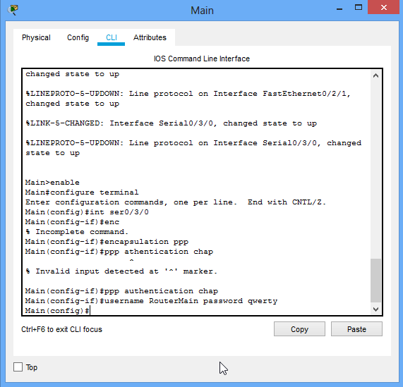

Рисунок 2. Конфигурирование маршрутизатора 2811 Main.

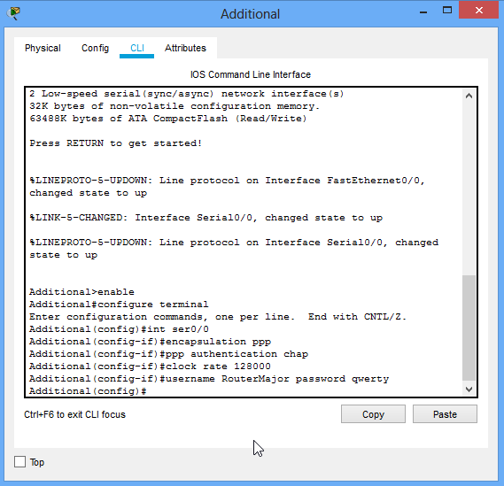

Рисунок 3. Конфигурирование маршрутизатора 2620XM Additional.

Для проверки подсоединения после установки протокола авторизации можно, набрав команду *show int*.

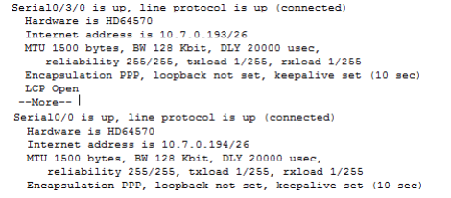

Рисунок 4. Проверка подсоединения.

Необходимо было для сети Главного офиса сформировать две логические сети (30 и 40):

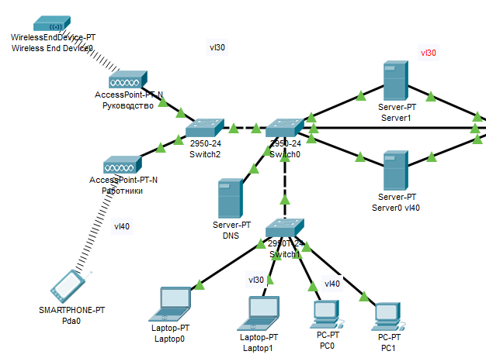

Рисунок 5. Формирование двух логических сетей Главного офиса.

VLAN40 – 10.7.40.193

VLAN30 – 10.7.30.193

Для сетей была выбрана маска 255.255.255.192

Ip устройств для VLAN30:

Laptop0 – 10.7.30.194

Laptop1 – 10.7.30.195

Server2 – 10.7.30.196

RouterMajor – 10.7.30.193

Gateway – 10.7.30.193

Ip устройств для VLAN40:

PC1 – 10.7.40.194

PC2 – 10.7.40.195

Server1 – 10.7.40.196

RouterMajor – 10.7.40.193

Gateway – 10.7.40.193

Создание виртуальной локальной сети в коммутаторах CISCO начинается с её описания. Делается это в привилегированном режиме с помощью команды vlan . Напомним, что всегда присутствует VLAN с номером 1 (имя «default»), в которую помещаются кадры, не имеющие тега виртуальной сети.

Далее каждому порту устройства задается режим работы (доступ или транк) и указываются параметры виртуальной локальной сети. Делается это с помощью команды switchport. По умолчанию все порты работает в режиме «access» и принадлежат VLAN с номером 1. Режим работы коммутационного порта задается командой switchport mode . Режим trunk предполагает передачу кадров в формате 802.1Q. Режим access требует передачу и прием кадров без тега. При передаче кадра через порт тег убирается. При приеме кадра тег добавляется и пересчитывается контрольная сумма кадра. Указать к какой сети относится порт, работающий в режиме доступа, можно с помощью команды switchport access vlan .

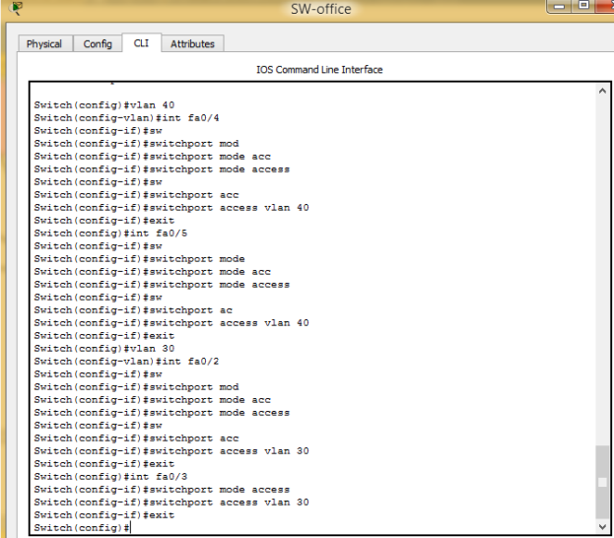

Рисунок 6. Конфигурирование коммутатора SW-office.

Остальные коммутаторы настраиваются аналогичным образом. Исключением лишь является установки на портах между коммутаторами (и не только) *trunk канала*.

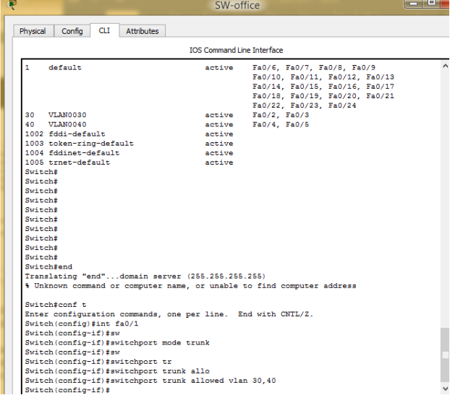

Рисунок 7. Установка trunk канала.

Узнать о том, какие VLAN созданы и какие устройства в них находятся можно с помощью команды *show vlan brief*.

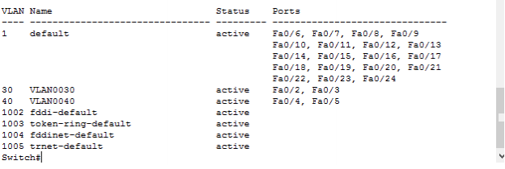

Рисунок 8. Таблица VLAN.

За маршрутизацию из одной виртуальной сети в другую отвечает маршрутизатор главного офиса. Конфигурирование маршрутизатора связано с созданием двух подинтерфейсов. Подинтерфейс — это виртуальный интерфейс, созданный путем деления одного физического интерфейса на несколько логических интерфейсов.

DOT1Q — используется для multiple соединений. Это укороченная версия от IEEE 802.1q. Так как 802.1Q не изменяет заголовки кадра, то сетевые устройства, которые не поддерживают этот стандарт, могут передавать трафик без учёта его принадлежности к VLAN. 802.1Q помещает внутрь фрейма тег, который передает информацию о принадлежности трафика к VLAN’у.

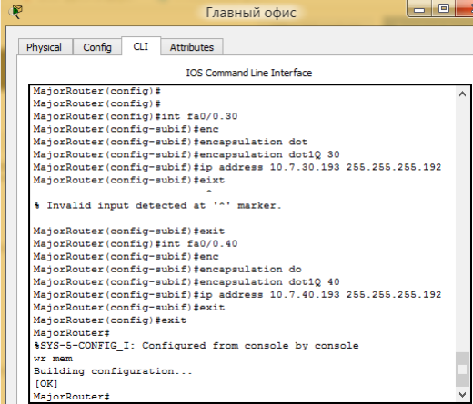

Рисунок 9. Создание двух подинтерфейсов маршрутизатора.

Проверим наличие соединения между VLAN-ми.

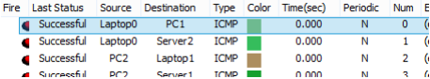

Рисунок 10. Проверка наличия соединения между VLAN.

Для обеспечения передачи данных между серверами, которые находятся в разных VLAN, необходимо настроить L3-коммутатор, который встроен в маршрутизатор. Создадим два VLAN интерфейса (также с номерами 30 и 40), зададим для них ip-адреса, маску, и «поднимем» их. Порты идущие на сервера необходимо перевести в режим access. На самих серверах необходимо задать ip адреса и маску подсети.

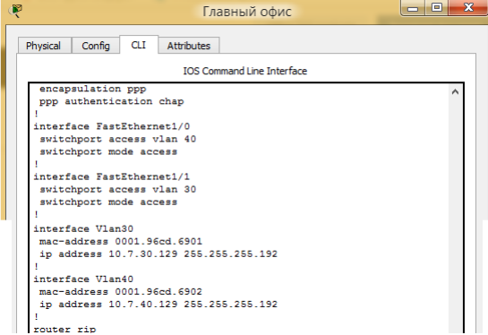

Рисунок 11. Настройка сети серверов.

Проверим соединение между серверами.

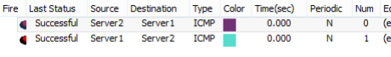

Рисунок 12. Проверка наличия соединения между серверами.

Для установки размера кадра 1290 октетов в сети дополнительного офиса произведём настройку необходимых сетевых устройств, установить максимальный размер полезного блока данных одного пакета (параметр maximum transmission unit (MTU)).

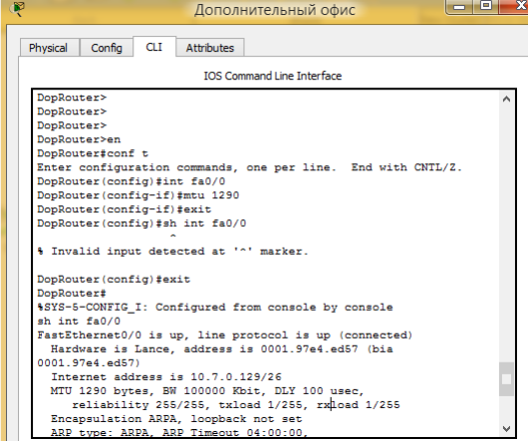

Рисунок 13. Настройка сети Дополнительного офиса.

**Выводы по проделанной работе:**

В результате выполнения лабораторной работы, мы приобрели навыки по настройки соединений на канальном уровне, созданию и управления виртуальными локальными сетями, что и требовало наше техническое задание лабораторной работы;

- в сети, созданной нами в лабораторных работах 1 и 2, изменили конфигурацию канала, соединяющего маршрутизаторы офисов так, чтобы:

- передача данных осуществлялась с применением алгоритма PPP;

- доступ к каналу должен быть авторизованным с использованием алгоритма CHAP;

- скорость передачи по каналу должна быть не более 128000 бит в секунду.

- разделили сеть Главного офиса на две виртуальные сети, объединив устройства так, как показано на Рисунок 1.; - изменили настройки сетевого оборудования так, чтобы в рамках выделенного диапазона адресов для сети Главного офиса были сформированы две логические подсети; - cконфигурировали маршрутизатор Главного офиса так, чтобы он обеспечивал связь между локальными сетями офиса; - настроили маршрутизатор главного офиса так, чтобы появилась возможность передавать данные от серверов через их интерфейсы FastEthernet 0/1 (которые подключены к коммутатору, интегрированному в маршрутизатор). Эта сеть должна использовать протокол IEEE 802.1Q. В качестве номеров VLAN также должны использоваться 30 и 40; - настроили локальную сеть дополнительного офиса так, чтобы в ней данные передавались кадрами размером 1290 октетов;

- написали программу, реализующую расчет контрольной суммы для заданного файла.

Собственно данные умения и навыки, которые мы смогли получить при выполнении данной лабораторной работы, помогут нам в дальнейших работах по курсу «Сети ЭВМ и телекоммуникации».

**Список использованных источников**

1. CISCO Packet Tracer – Networking academy. – Официальный сайт [Электронный ресурс]. – URL: https://www.netacad.com/ web/about-us/cisco-packet-tracer.

2. Курс лекций Мамойленко С.Н. «Сети ЭВМ и телекоммуникации».

3. Мамойленко С.Н., Лабораторная работа № 1 «Знакомство со средой моделирования CISCO Packet Tracer» [Текст]: учеб. пособие / С.Н. Мамойленко; Сиб. гос. ун-т телекоммуникаций и информатики. - Новосибирск : СибГУТИ, 2016. – 14 с.